**Engenharia de Software**

**Aula:** Projeto de Interface do Usuário

**Trabalho:** Exercício, Aula 14/05:

**Alunos:** Matheus Catossi, Bruno Galano, Levi Lucena, Lilian Jesus, Amanda Castro, Elizangela Santos.Tela de Cadastro de Aluno:

**Versão 001:**

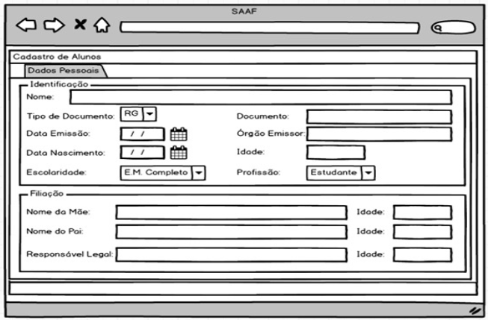

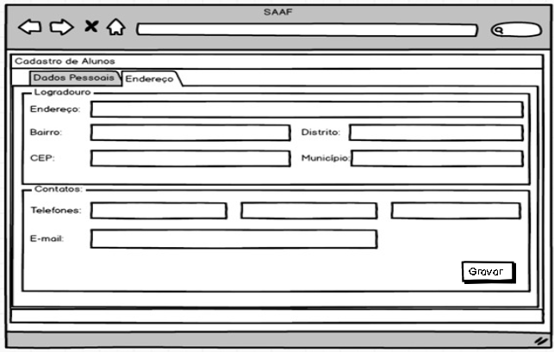

**Versão 002- 14/05/2018:**

